安徽商贸职业技术学院超星尔雅网络课程学习指南
一、在电脑上学习课程  1.登录安徽商贸职业技术学院网络教学平台(http://abc.fanya.chaoxing.com)，点击页面右上角登录；  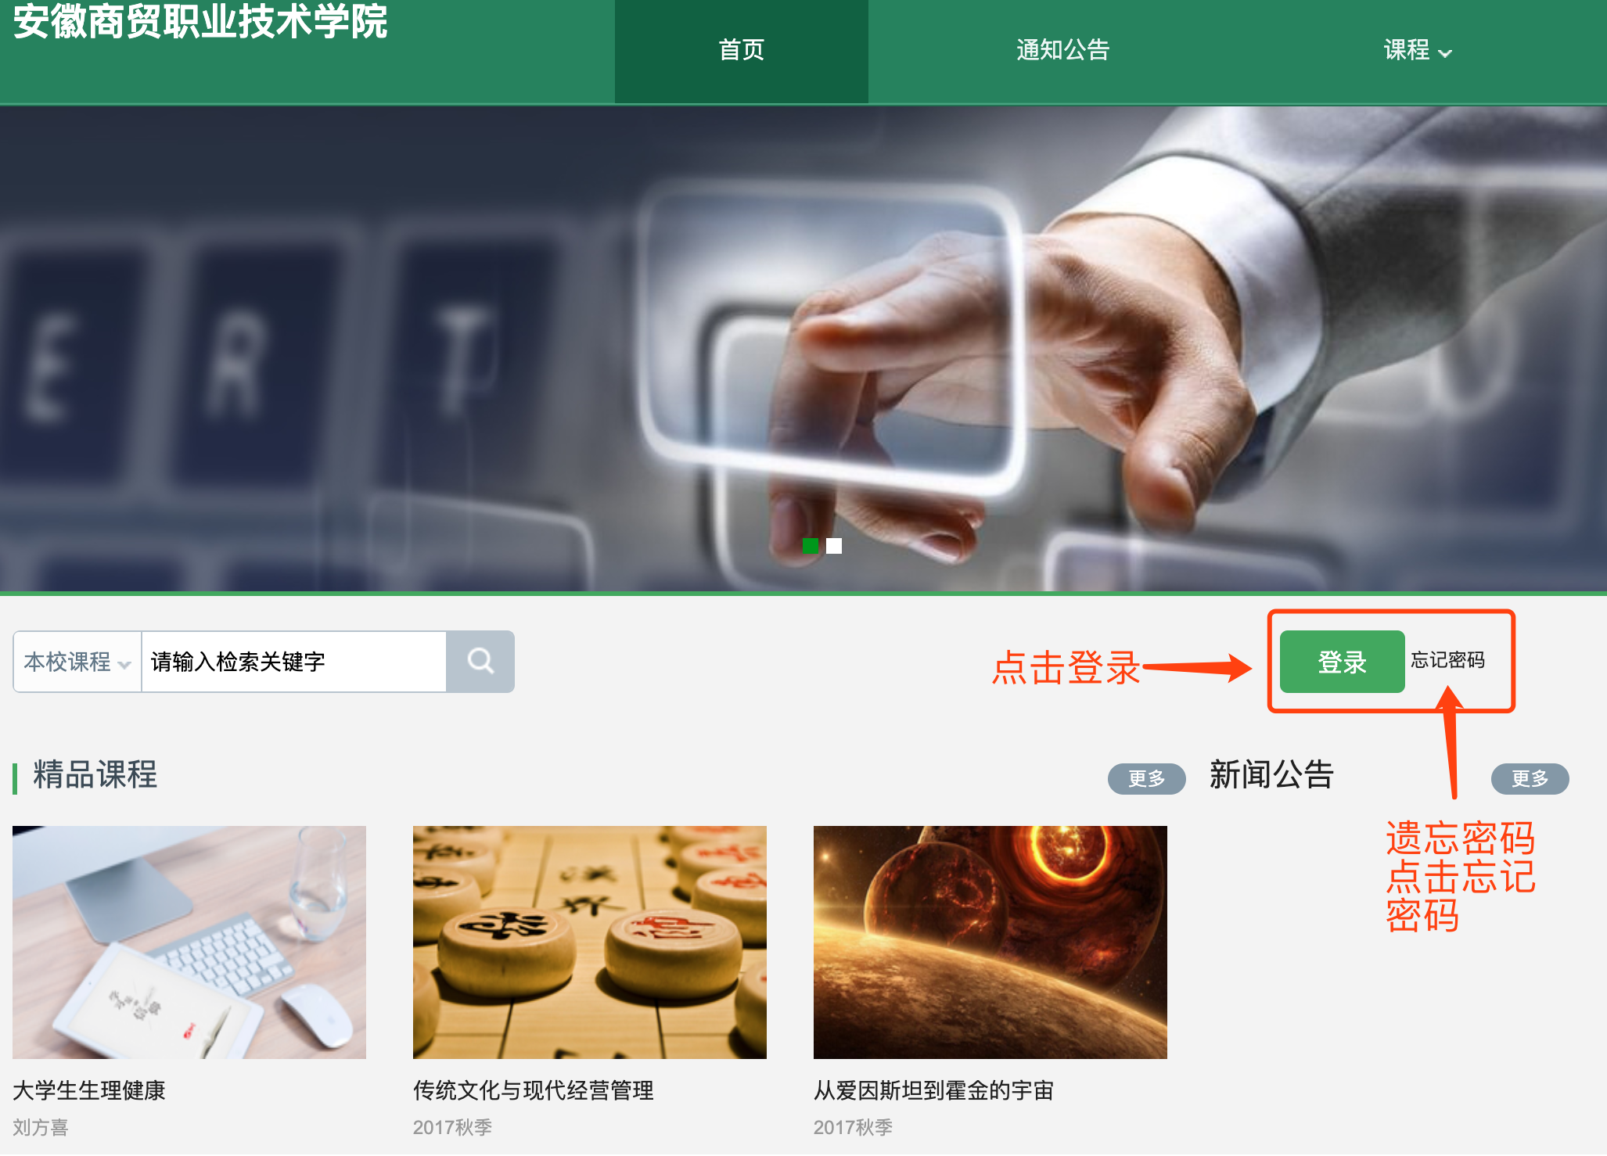  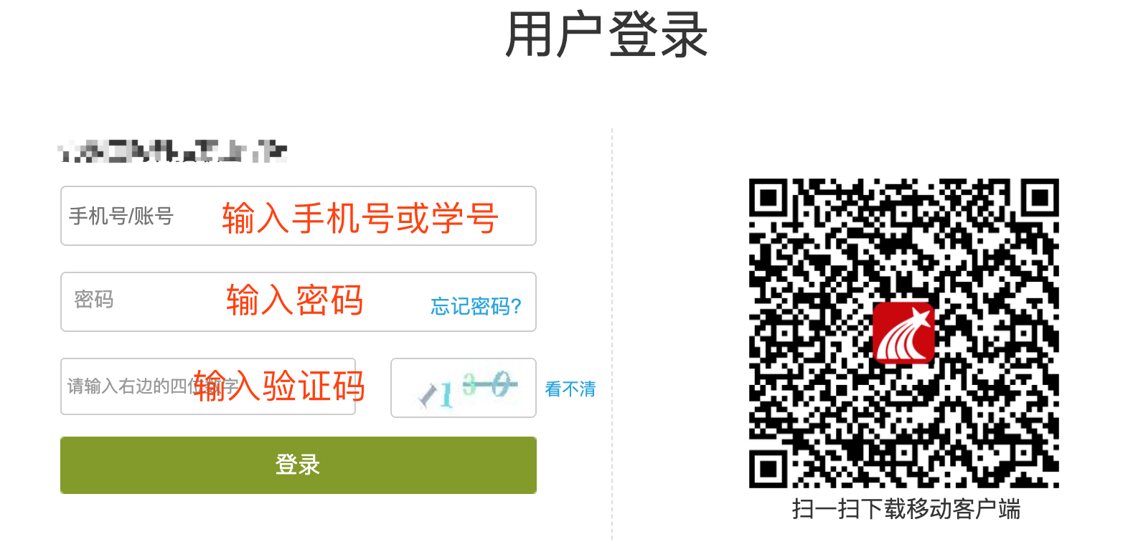  2.进入学生空间后，点击课程，再点击课程封面  3.学习章节任务点、完成线上考试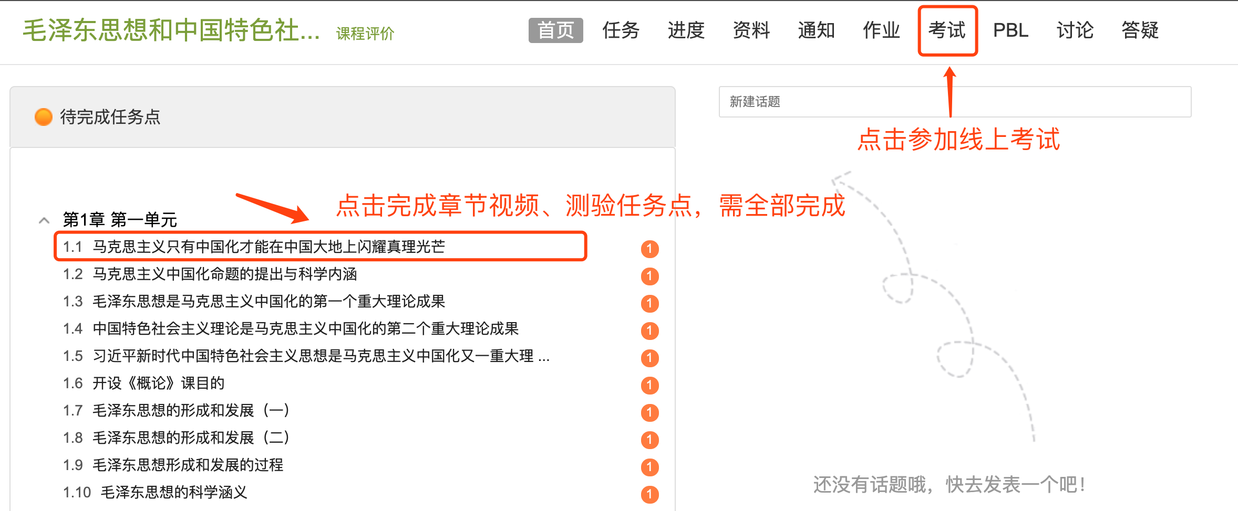  4.查看学习进度及综合得分  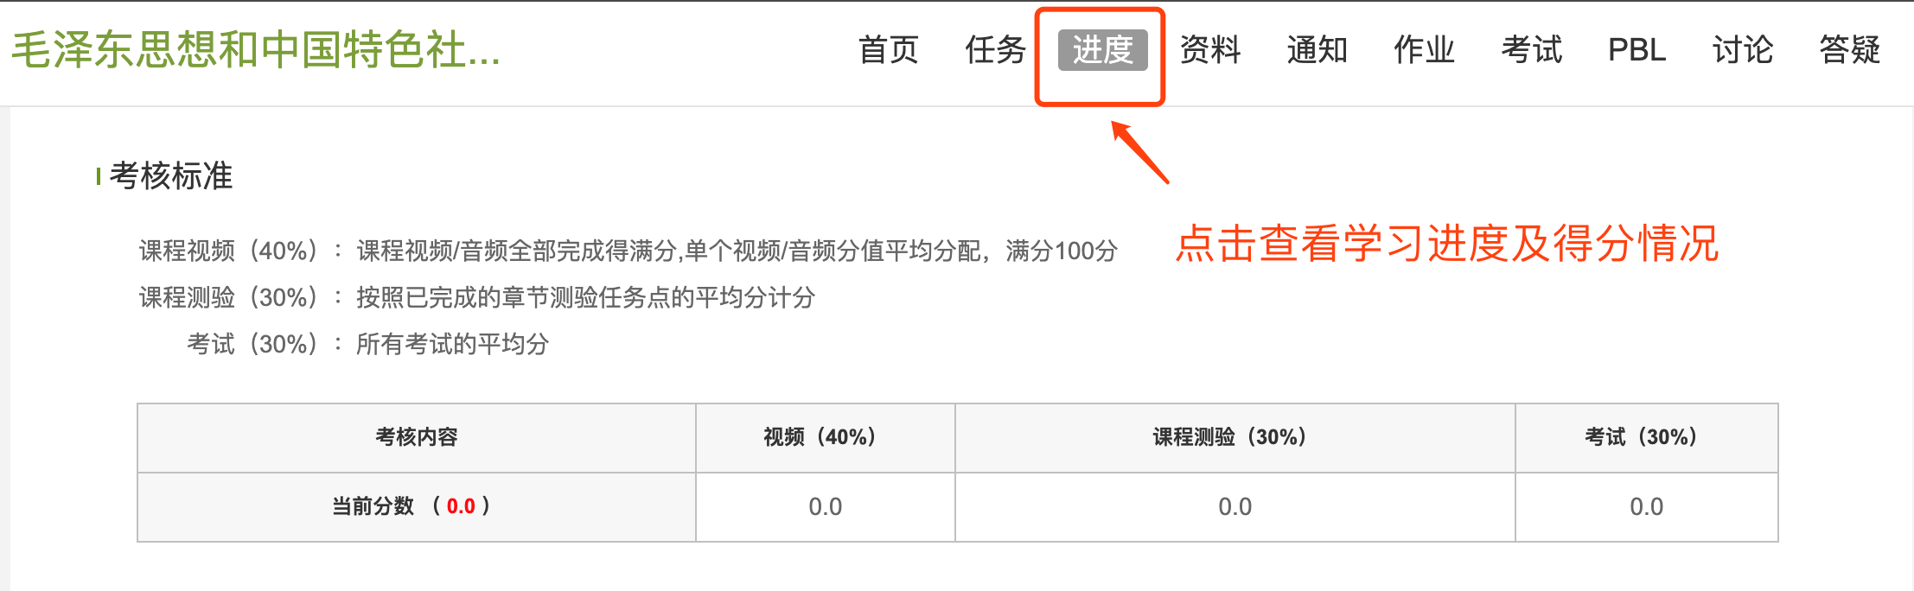 | 二、在手机上学习课程  1.手机应用市场搜索“学习通”或扫描下方二维码下载学习通APP；  2.学习通注册、登录  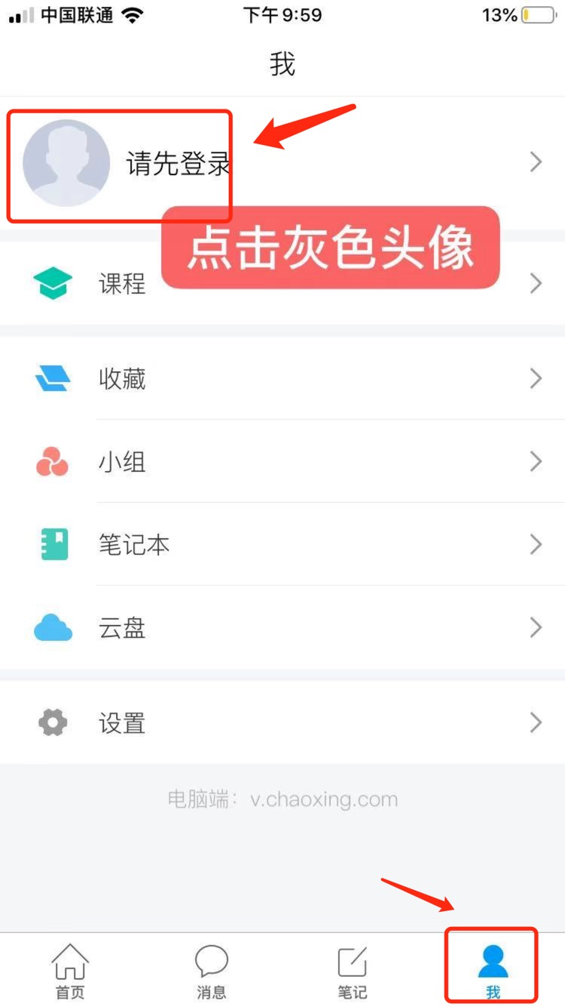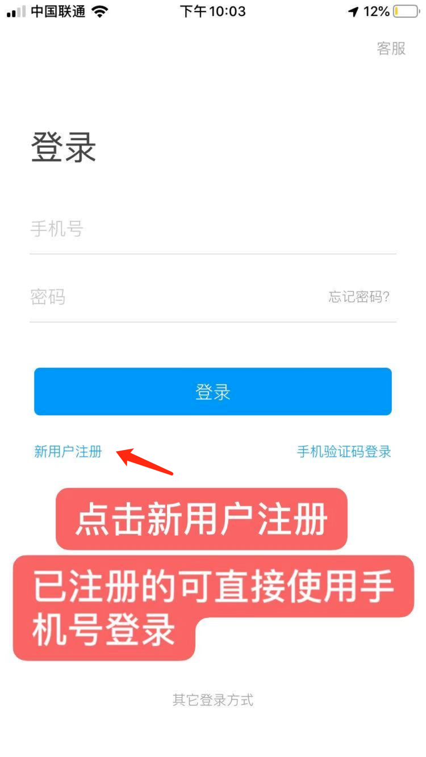  - 按照提示输入手机号、获取验证码、设置密码  - 输入真实姓名、选择“学生”角色  - 输入学校名称和学号，绑定学号  6.课程学习  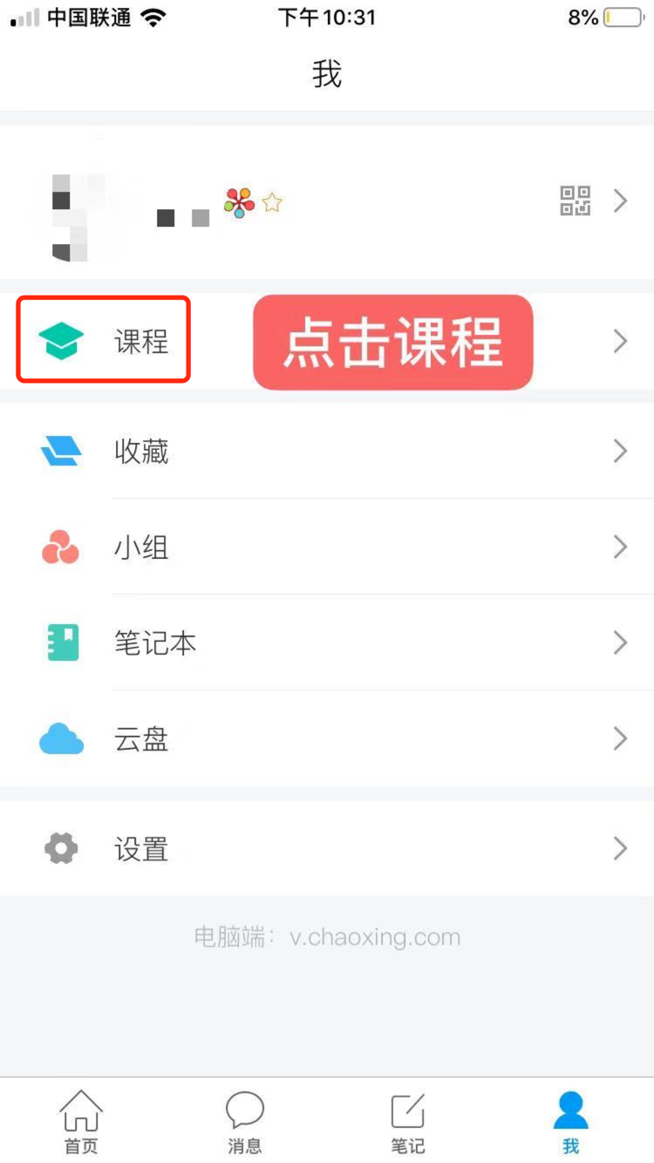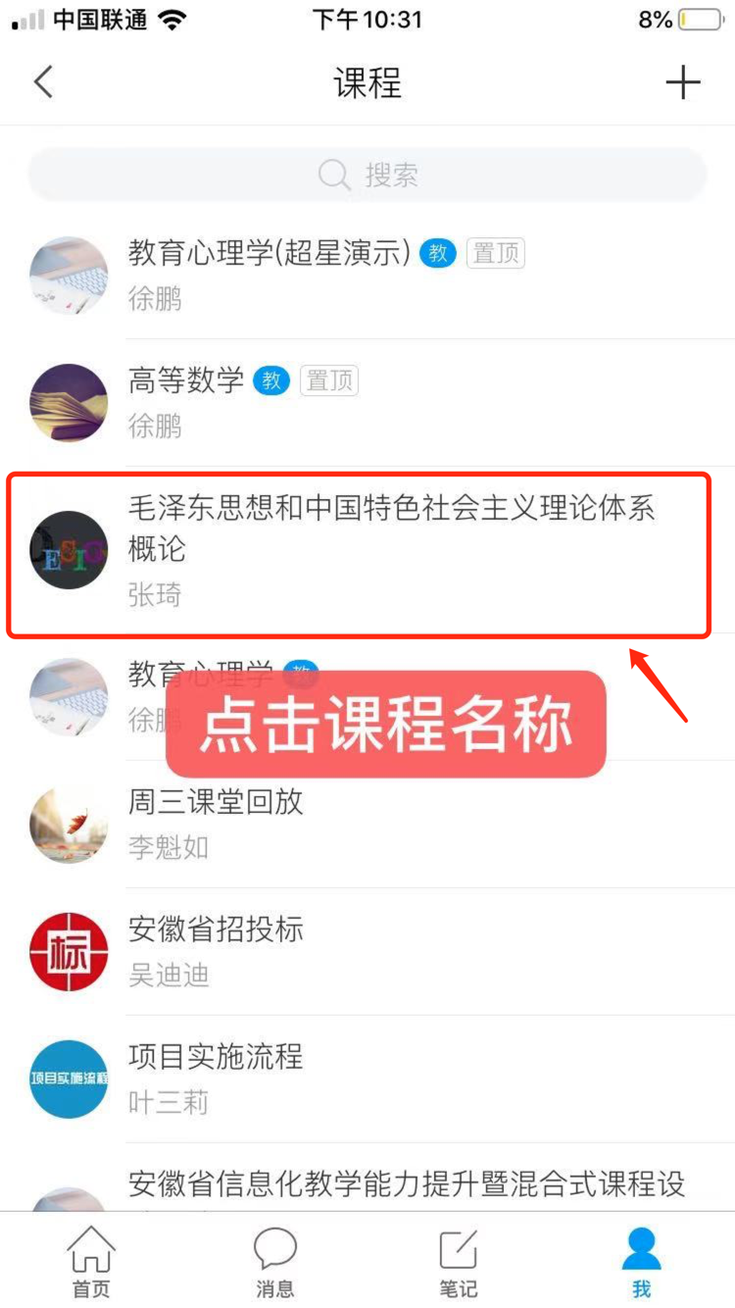  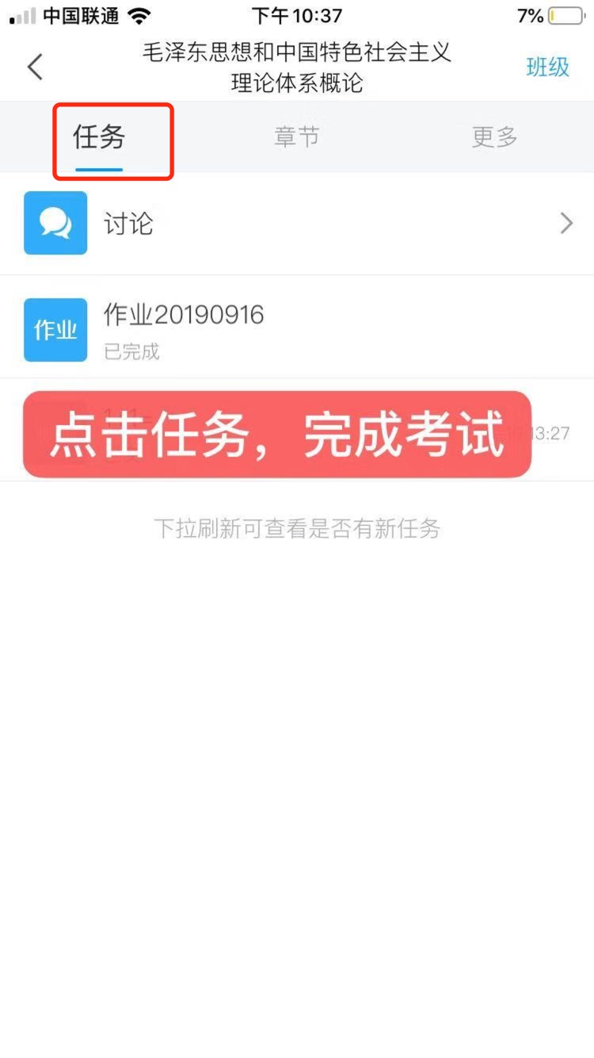

安徽商贸职业技术学院超星尔雅网络课程学习指南
一、在电脑上学习课程
1.登录安徽商贸职业技术学院网络教学平台(http://abc.fanya.chaoxing.com)，点击页面右上角登录；
2.进入学生空间后，点击课程，再点击课程封面

3.学习章节任务点、完成线上考试
4.查看学习进度及综合得分

二、在手机上学习课程
1.手机应用市场搜索“学习通”或扫描下方二维码下载学习通APP；
2.学习通注册、登录
3.按照提示输入手机号、获取验证码、设置密码
4.输入真实姓名、选择“学生”角色
5.输入学校名称和学号，绑定学号
6.课程学习

安徽省学生官方客服群：513371421
注意：推荐学生先在手机上注册，再用注册过的账号登录电脑端。

